Příloha č. 3 ŠVP PV
„ KDO SI HRAJE, NEZLOBÍ “

PLÁN LOGOPEDICKÉ
PREVENCE

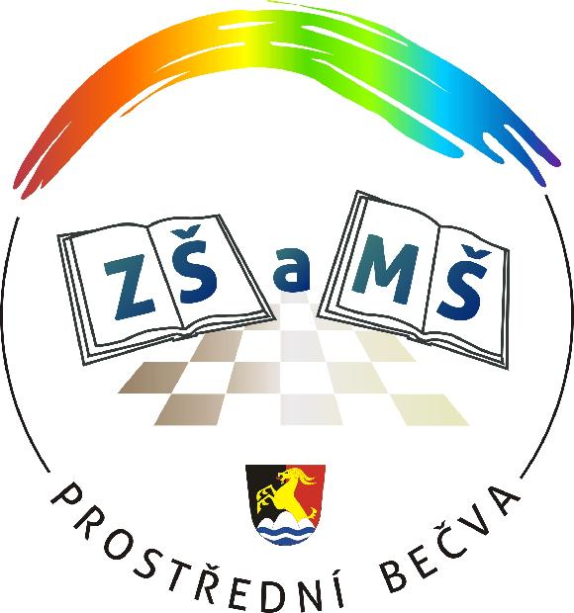

Nabývá platnost dne: 1. září 2013

……….. ……………………………..
Zpracovala : Bc. Renáta Kanioková
Hravá pusinka skřítka Logopedníčka

„Veškerá výchova má nejtrvalejší výsledky, začíná – li už od nejútlejšího věku dítěte. „
Sovák

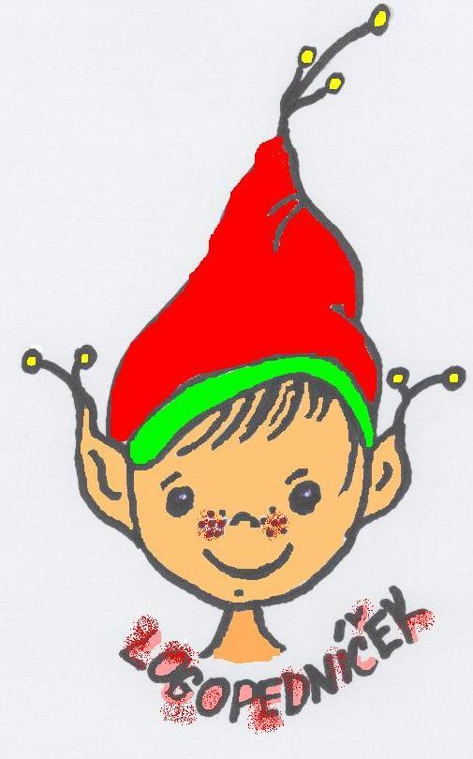
M. Sovák

Jedno z nejdůležitějších období pro vývoj řeči dítěte je předškolní věk. Jedním z hlavních cílů předškolní výchovy je proto rozvoj správné komunikační schopnosti formou rozmanitých úkolů, činností a především hrou.
Správně fungující logopedickou prevencí budeme u dětí podporovat zdravý rozvoj řeči a podněcovat řečové schopnosti a dovednosti adekvátně jejich věku.

Děti budou motivovány skřítkem Logopedníčkem, který žije v Království her a slovíček.

Království není vůbec takové, jak si myslíte…. Vládne tam král Moudronos, který je spravedlivý, hodný a moudrý, tak jak to v pohádkách bývá. Je ale na něm něco zvláštního – má velikánský nos, který cítí všechny dobroty z královské kuchyně, všechny kytičky z královské zahrady, ale také, představte si, všechno zlé - když někdo někomu ubližuje, hádá se, je lakomý a nechce druhému pomoci. Naštěstí se mají všichni v království rádi, tak jako my ve třídě, protože jsou všichni kamarádi. Žijí tam skřítci Breptálci, pořád si breptají, šuškají a mezi sebou něco špitají, dále pak skřítci Zvídálkové, kteří jsou zvědaví a rádi poznávají vše nové, žijí tam i malé roztomilé víly s křidélky - Slaběnky a Hlásulky. Slaběnky si pořád hrají, nejraději se slabikami. Hlásulky mají pořád naspěch. Jsou pilné jako včelky, rády plní úkoly a pomáhají Slaběnkám. Slaběnky i Hlásulky se musí chovat tiše, aby neprobudily zlého, strašlivého Slabikojeda, ten má totiž Slaběnky moc rád, tak jako u nás v pohádkách drak princezny. Je moc škaredý, špinavý a nemá žádného kamaráda….snad jen skřítka Logopedníčka, který si neustále hraje s pusinkou a Slabikojed se tomu hrozně směje.

Logopedickou prevenci jsme začlenili do každodenních činností třídního vzdělávacího programu vycházejícího ze ŠVP s názvem Kdo si hraje, nezlobí!

Většinu aktivit zaměřených na logopedickou prevenci budeme zařazovat každodenně i mimo vzdělávací plán.

Možnosti výběru cvičení a her budou ponechány na každé pedagogické pracovnici, která si bude vybírat z metodického souboru Skřítkovy logohrátky.

- Skřítku, foukni!
Časový rozsah: září – říjen

Děti se seznámí se skřítkem Logopedníčkem a Královstvím her a slovíček. V průběhu těchto měsíců bude provedena prostřednictvím individuálních a skupinových rozhovorů a pozorování logopedická depistáž. Budeme se snažit aktivně vyhledávat děti, které mají narušenou komunikační schopnost. Zaměříme se na nácvik a automatizaci správného dýchání, které je potřebné k výslovnosti hlásek.

Skřítkovy logohrátky – dechová a foukací cvičení.
Budeme dbát, aby se cvičení prováděla
- od jednoduchých ke složitějším, to platí i při používání pomůcek
- v dobře vyvětrané, čisté a bezprašné místnosti
- v kombinaci s pohybem celého těla ( při chůzi ), v uvolněném postoji nebo vleže
- Skřítku, vyplázni jazyk!
Časový rozsah: listopad – prosinec

Budeme se nadále věnovat dechovým a foukacím cvičením s využitím logopedických pomůcek. K posílení správnosti artikulace budeme využívat leporela a obrázkové knihy s říkankami a pohádkami. Zaměříme se také na rozvoj hybnosti jazyka, rtů, čelisti, měkkého patra a tváří. Při rozvoji hybnosti jazyka cvičíme obratnost ovládání celého jazyka, okraje jazyka, hybnost hrotu jazyka, odtahování a tisknutí celého jazyka k tvrdému patru a postavení jazyka za horní a dolní řezáky. S dětmi budeme pracovat kolektivně.

Skřítkovy logohrátky – dechová a foukací cvičení, cvičení na rozvíjení obratnosti mluvidel, artikulační cvičení.

- Skřítku, poslouchej!
Časový rozsah: leden – únor

Zaměříme se na sluchové vnímání, sluchovou diferenciaci a sluchovou paměť. Využijeme také cvičení a hry s pohybem k rozvíjení hrubé i jemné motoriky, a tím se bude u dětí rozvíjet nejen tělesná obratnost, ale také plošná a prostorová orientace. Hrubou motorikou rozumíme cílené pohyby celého těla, rukou a nohou ( chůze, běh, lezení, házení, chytání ), zaujímání různých poloh celého těla, paží, prstů ruky, nohou, chodidel. Motorický vývoj probíhá vždy v součinnosti s vývojem psychických funkcí. Je nezbytný pro prevenci vzniku poruch řeči. Budeme se snažit spojit hudbu s pohybem.

Skřítkovy logohrátky – sluchové hry, hry a činnosti zaměřené k poznávání a rozlišování zvuků, k procvičování fonematického sluchu, poslech čtených příběhů a pohádek, motorická cvičení, spojení hudby a pohybu s využitím pohybových říkanek a písní.

- Skřítku, koukej!
Časový rozsah: březen – duben

Soustředíme se na posilování zrakové percepce, psychických procesů jako je paměť a pozornost a koordinaci pohybové aktivity při grafických projevech – zdokonalování grafomotoriky. U dětí budeme sledovat správný úchop psacího náčiní a také polohu při sezení a jiných činnostech. Budeme také procvičovat správnou artikulaci a upevňovat ji prostřednictvím básniček, lidových říkanek, pohádek a písniček.

Skřítkovy logohrátky – hry a cvičení zaměřené na zrakové vnímání, zrakovou diferenciaci a zrakovou paměť, cvičení a hry zaměřené na rozvoj myšlení a matematických představ, grafomotorická cvičení.

- Skřítku, vyprávěj!
Časový rozsah: květen – červen

Zaměříme se na rozvoj řečových schopností a jazykových dovedností. Budeme se snažit, aby děti byly schopné kultivovaného plynulého mluvního projevu a aby se neostýchaly komunikovat s kamarády i s dospělými. Budeme korigovat tempo řeči, intonaci a sílu hlasu, rozšiřovat aktivní a pasivní slovní zásobu, budeme posilovat smysl pro rým a rytmus.

Skřítkovy logohrátky – didaktické hry pro podporu řečových schopností, hry pro rozvoj slovní zásoby a myšlení, rozpočítadla, hádanky, rýmovačky.

